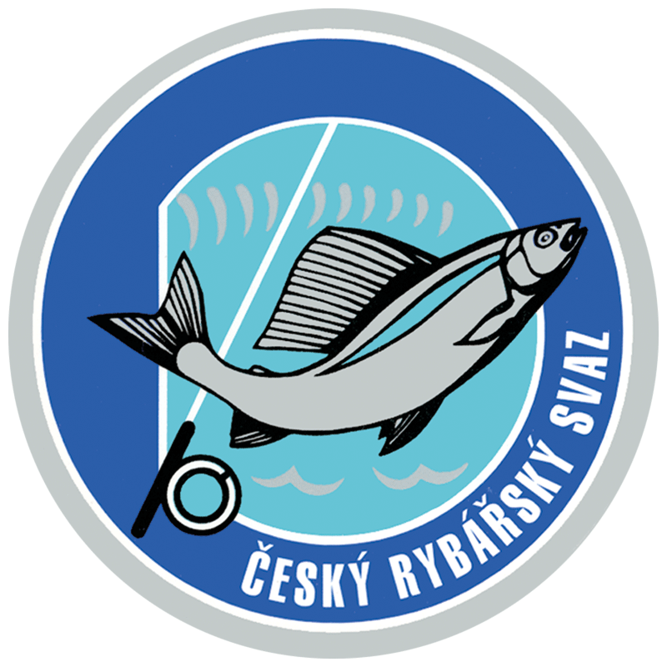
ČESKÝ RYBÁŘSKÝ SVAZ, z. s.

Místní organizace ……………………………………….

Uděluje

CERTIFIKÁT
k
rybářskému odznaku odbornosti
pro držitele

Jméno a příjmení:

Bydliště:

Datum narození:

Člen MO ČRS:

Stupeň: BRONZOVÝ

Certifikát byl vydán na základě rozhodnutí Odboru mládeže Rady Českého rybářského svazu v rámci programu vzdělávání a volnočasové aktivity dětí a mládeže.

V dne

zástupce ČRS

